UNA TELCO ATIPICA

Loco YOTELCO+!

YOTELCO+ dice ‘Gracias’ a sus fans con un plan increíble de 3 años de servicio gratis, por el pago de 1

Ciudad de México, 4 de marzo de 2021 — La telco más atractiva de América, si no es que del mundo, anuncia hoy otro hito en el mercado. YOTELCO+ está celebrando un nuevo récord: el nivel de atención de sus usuarios a los contenidos de la operadora ha alcanzado un promedio de 85 minutos diarios en su audiencia, y a estos festejos se une la próxima gran inauguración de su tienda en línea YO BOUTIQUE, la cual ofrecerá dispositivos inteligentes con precios altamente competitivos.
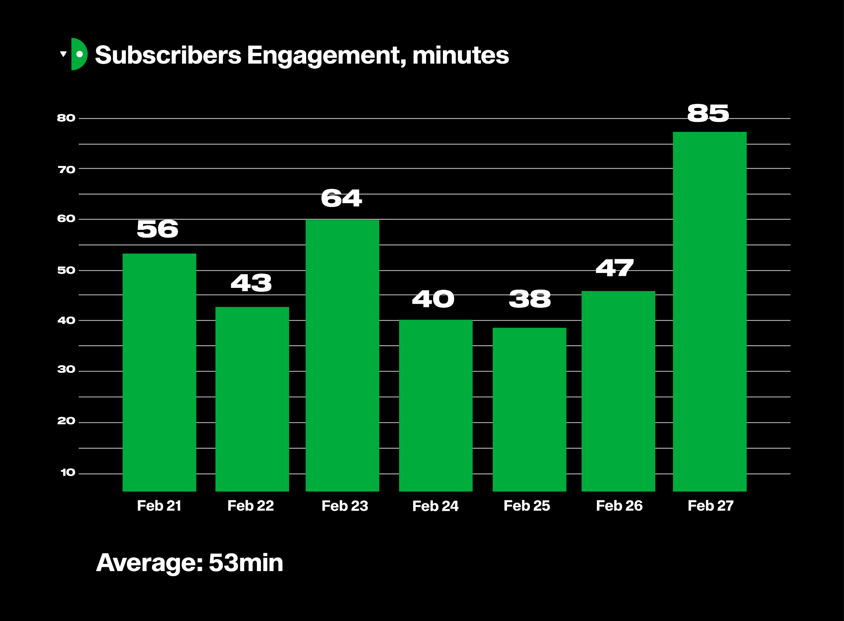
YOTELCO+ presenta GRACIAS: el primer y único plan de telefonía e internet móvil que otorga servicio GRATUITO hasta por 3 años a los usuarios con teléfonos compatibles con la red de ALTAN. La condición para hacerse acreedor a este beneficio de “clientes fundadores”, es solicitar su SIM y activarla entre el 4 de marzo y el 3 de abril del presente año, y pagar el servicio durante un año (o 270 días efectivos que deberán completarse antes del 30 de abril de 2022).

YOTELCO+ es una propuesta única que permite disfrutar de:

- Una selección exclusiva de películas y series originales.
- Shows en vivo día y noche.
- Las mejores estaciones de radio en México con chat en vivo para interactuar con los hosts y DJs.
- Recompensas en YOYOs para ser canjeadas por datos adicionales.
- Una insignia de “Fundador” que dará derecho a recompensas YOYO de por vida.
- Eventos exclusivos.
- ¡Todos los datos que usas para disfrutar YO están incluidos en el plan!

¿Por qué es importante?: Excelente contenido, sin almacenamiento en búfer y precios asequibles que brindan una experiencia superior a la de cualquier compañía telefónica.
¿Para quién es esta promo?: Para todos los que busquen más entretenimiento y ser recompensados por ello.
YOTELCO+ la telco atípica del mercado, quiere premiar a sus suscriptores BETA por su lealtad a través de Gracias: una oferta extraordinaria a sus “clientes fundadores” mediante la cual cada suscriptor que permanezaca en YOTELCO+ por un año de servicio pagado (o 270 días a cumplirse antes de abril 30 de 2022), será recompensado con hasta 3 años de servicio de telefonía en la red inalámbrica más rápida de México; completamente GRATIS sin ataduras ni cadenas.
Lo más cool, es que todos los datos utilizados para ver películas, escuchar radio en vivo y ver los programas en vivo de la superapp YO están incluidos en los planes de YOTELCO en diferente proporción de acuerdo al paquete contratado:
+ $ 185.00 mensual
+ $ 50.00 semanales
+ $ 15.00 diarios

“Lanzamos nuestra versión beta el 2 de diciembre del año pasado y la respuesta ha sido increíble” afirma Cecilia Vega, CEO de YOTELCO+. “Es como si una generación hubiese encontrado un lugar en el que se siente cómoda, se identifica y se vuelve parte de nuestra plataforma. Por eso, durante las últimas 4 semanas de esta primera versión, hemos querido hacer algo realmente especial, dando a nuestros usuarios la oportunidad de ser suscriptores de YOTELCO+ durante toda la vida de sus dispositivos actuales (o de los nuevos que ahora podrán comprar en la YOBoutique), siempre y cuando se mantengan con nosotros durante un periodo de 270 días en cualquier combinación de nuestros planes. Esto apenas comienza, pues lanzamos YO4REAL el 4 de abril, así que ¡Abróchense el cinturón!”
Acerca de YO
- YO es una SUPER APP híbrida que ofrece contenido, comunidad, comercio y conectividad en una sola interfaz, a través de paquetes de telefonía celular asequibles hechos para dispositivos inteligentes.
- Creamos, producimos, licenciamos y curamos contenidos a la vez que ofrecemos funciones avanzadas dentro de la plataforma como chat y comunicación en vivo dentro de las watch parties, batallas de rap, baile y series geolocalizadas para alentar a los creadores, productores y distribuidores a compartir sus contenidos y servicios en YO.
- Recompensamos equitativamente a nuestros suscriptores de telefonía (y a los fans de la app) por el tiempo que pasan dentro de la plataforma; a través de YOYOs, moneda de la plataforma; a un precio de un YOYO por minuto, es decir 100 YOYO's por peso y proporcionamos cada vez más oportunidades de convertir YOYOs en planes de datos, dispositivos y accesorios inteligentes, productos oficiales y próximamente, criptomonedas.
- Al igual que Jio, estamos democratizando el acceso a Internet móvil.
- Tal como lo hace WeChat, ofrecemos experiencias conectadas.
- Como Amazon Prime, cada día añadimos más a nuestros paquetes para garantizar una mayor fidelidad y engagement.
Let’s YO!

